Zakończyła się Konferencja „Przyszłość Branży Producentów Elektroniki” – wartość rynku kosmicznego dla polskich firm może sięgnąć 15 mld złotych!
W dniach 18-19 kwietnia br. Włocławek stał się polskim centrum nowych technologii i innowacji w przemyśle elektronicznym. Organizowana przez firmę RENEX konferencja Przyszłość Branży Producentów Elektroniki zgromadziła ponad 200 uczestników z Polski, Unii Europejskiej i Japonii.
Przez dwa dni eksperci z najważniejszych branżowych polskich i światowych organizacji dyskutowali o perspektywach rynku kosmicznego Unii Europejskiej dla polskich przedsiębiorstw oraz o szansach i wyzwaniach związanych z najnowszymi technologiami i zastosowaniami robotyki przemysłowej.

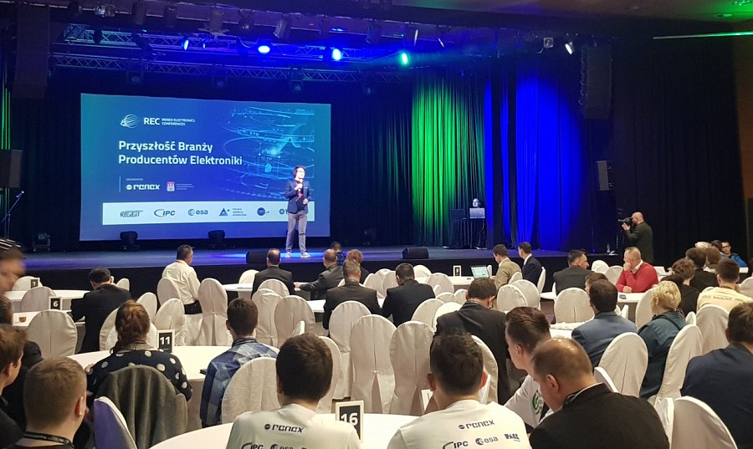
W obszarze Perspektywy Rynku Kosmicznego UE swoje prezentacje przedstawili m.in. Piotr Orleański z Centrum Badań Kosmicznych, Thomas Rohr z Europejskiej Agencji Kosmicznej, Patrycja Frąk z Polskiej Agencji Kosmicznej, Krzysztof Czyż z FP Instruments oraz Borys Lange z firmy WIRAN.
Drugiego dnia Konferencji (Technologie automatyzacji produkcji), wystąpili m.in. Stefan Kamiński, prezes Krajowej Izby Gospodarczej Elektroniki i Telekomunikacji, Jumpei Ninomiya
(Yamaha Robotics),Piotr Sadowski z SGX i Andreas Ojalill ze Stowarzyszenia IPC.
„Polscy przedsiębiorcy działający w branży elektronicznej, stają przed ogromną szansą na wejście na kolejny poziom rozwoju swoich kompetencji i wykorzystania szansy na rozwój swoich firm w przemyśle kosmicznym. Wartość tego rynku w Polsce szacuje się już na niemal 15 mld złotych.” – podsumował wydarzenie Predrag Topić, prezes zarządu RENEX, organizatora Konferencji.
Firma RENEX, zatrudniająca ponad 150 specjalistów w Polsce i oddziałach w 4 krajach Europy Środkowej (Niemcy, Chorwacja, Serbia i Rumunia), jest wiodącym dostawcą produktów
i komponentów elektronicznych dla sektora przemysłu w Polsce. Tegoroczna konferencja jest pierwszą edycją programu branżowych konferencji, jakie RENEX planuje organizować corocznie
w ramach programu „RENEX Electronics Conferences”.
Fotorelacja z konferencji dostępna na stronie: http://www.renex.com.pl/rec/fotorelacje/
-----------------------------------------------------------------------------------------------------------------------------------
Równolegle z Konferencją odbyła się 3. edycja Mistrzostw Polski w Lutowaniu, której strategicznym organizatorem był RENEX. Więcej informacji na: www.rsc.zone
Fotorelacja z Mistrzostw dostępna na stronie: http://rsc.zone/zwyciezcy-2018/
Informacja na Facebooku: https://www.facebook.com/pg/RSC.zone/photos/?tab=album&album_id=1710776392350181

Biuro Komunikacji RENEX
O firmie
RENEX – firma działająca na polskim rynku od 29 lat, z siedzibą we Włocławku, jest liderem rozwoju nowych technologii w obszarze produkcji i serwisu urządzeń elektronicznych. Jako jedyna firma
w Polsce zapewnia całościową obsługę w zakresie produkcji i serwisu urządzeń elektronicznych oraz kompleksowe dostawy wyposażenia, urządzeń, maszyn, linii technologicznych i technologii dla przemysłu elektronicznego. Jest także jedynym oficjalnym Centrum Szkoleniowym IPC na obszarze Europy Środkowo-Wschodniej.

Aktualnie RENEX posiada swoje oddziały w 4 krajach Europy Środkowej (oprócz Polski, są to Niemcy, Chorwacja, Rumunia i Serbia). Portfolio RENEX to ponad 15 000 produktów, 2000 m2 zasobów magazynowych i najnowocześniejszy w Europie Środkowej i Wschodniej Demo-room. W ramach prowadzonego Programu Innowacji, RENEX jako pierwsze przedsiębiorstwo w Polsce rozwinął linię produktową zautomatyzowanych robotów lutowniczych, stając się liderem tej kategorii w regionie EŚW.
Więcej informacji na www.renex.com.pl

